Relatório do Projeto de
Interface Web 3D

Licenciatura em Engenharia Informática
Sistemas Gráficos e Interação

Ano Letivo: 2025/2026

Estudantes:
Ana Rodrigues, 2024137921
Diogo Fernandes, 2024139657

Índice
- Índice de Imagens………………………………………………………………………………………………………3
2. Análise de Utilizadores e Tarefas 16
3. Requisitos funcionais 25
4. Avaliação da Usabilidade do Sistema 26
5. Análise/Discussão dos resultados 35

Índice de Imagens
Imagem 1: Heurística 2 5
Imagem 2: Heurística 3 6
Imagem 3: Heurística 4 6
Imagem 4: Heurística 5 7
Imagem 5: Heurística 6 7
Imagem 6: Heurística 7 8
Imagem 7: Heurística 8 8
Imagem 8: Heurística 9 9
Imagem 9: Heurística 9.1 9
Imagem 10: Heurística 10 10
Imagem 11: Heurística 11 10
Imagem 12: Heurística 11.1 10
Imagem 13: Heurística 12 11
Imagem 14: Heurística 13 11
Imagem 15: Heurística 14 12
Imagem 16: Heurística 15 12
Imagem 17: Heurística 16 13
Imagem 18: Heurística 17 13
Imagem 19: Heurística 18 14
Imagem 20: Heurística 19 14
Imagem 21: Heurística 20 15
Imagem 22: AUT Questão 1 16
Imagem 23 AUT Questão 2 16
Imagem 24: AUT Questão 3 17
Imagem 25: AUT Questão 4 17
Imagem 26: AUT Questão 5 17
Imagem 27: AUT Questão 6 18
Imagem 28: AUT Questão 7 18
Imagem 29: AUT Questão 8 18
Imagem 30: AUT Questão 9 19
Imagem 31: AUT Questão 10 19
Imagem 32: AUT Questão 11 19
Imagem 33: AUT Questão 12 20
Imagem 34: AUT Questão 13 20
Imagem 35: AUT Questão 14 21
Imagem 36: AUT Questão 15 22
Imagem 37: AUT Questão 16 22
Imagem 38: AUT Questão 17 23
Imagem 39: AUT Questão 18 23
Imagem 40: AUT Questão 19 23
Imagem 41: AUT Questão 20 24
Figura 42: SUS - Questão 1 27
Figura 43: SUS - Questão 2 27
Figura 44: SUS - Questão 3 27
Figura 45: SUS - Questão 4 28
Figura 46: SUS - Questão 5 28
Figura 47: SUS - Questão 6 29
Figura 48: SUS - Questão 7 29
Figura 49: SUS - Questão 8 30
Figura 50: SUS - Questão 9 30
Figura 51: SUS - Questão 10 31
Figura 52: SUS - Questão 11 31
Figura 53: SUS - Questão 12 32
Figura 54: SUS - Questão 13 32
Figura 55: SUS - Questão 14 33
Figura 56: SUS - Questão 15 33
Figura 57: SUS - Score 34

Avaliação heurística
 | Registo 1
Tarefa | Expandir informações
Local | Detalhes do produto
Heurística | 1
Descrição | O ícone não muda de estado para refletir a ação. Quando se expande, o ícone permanece + (deveria ser -), e vice-versa    Imagem 1: Heurística 1
Frequência | Frequente
Persistência | Repete sempre
Severidade | 1
Solução | Implementar uma troca de classes no ícone: ao clicar para expandir, mudar para – e ao clicar para reduzir, mudar para +

 | Registo 2
Tarefa | Votar na utilidade de um comentário
Local | Secção de opiniões
Heurística | 1
Descrição | Ao clicar em "Útil" no último comentário visível, a mensagem de sucesso fica escondida/cortada, obrigando a clicar em "Ver mais" para confirmar a ação  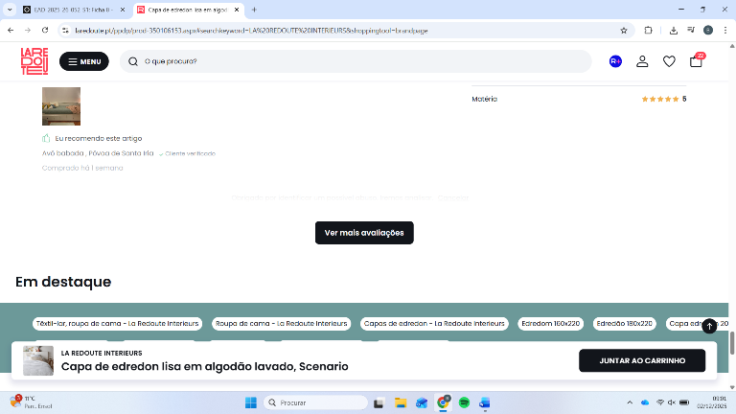  Imagem 1: Heurística 2
Frequência | Ocasional, apenas no final da lista
Persistência | Persistente
Severidade | 2
Solução | Utilizar notificações no centro do ecrã

 | Registo 3
Tarefa | Carregar mais conteúdo
Local | Botão "Mostrar mais"
Heurística | 1
Descrição | Ao clicar no botão "Mostrar mais", o sistema não reage e não apresenta novo conteúdo    Imagem 2: Heurística 3
Frequência | Rara
Persistência | Aparece 1 vez
Severidade | 3
Solução | Se não houver mais informações, o botão deve desaparecer

 | Registo 4
Tarefa | Adicionar múltiplas unidades de um produto ao carrinho
Local | Página de Produto / Pop-up de confirmação de adição
Heurística | 1
Descrição | Ao adicionar 20 unidades, o sistema confirma a quantidade, mas mantém visível o preço unitário em vez do total  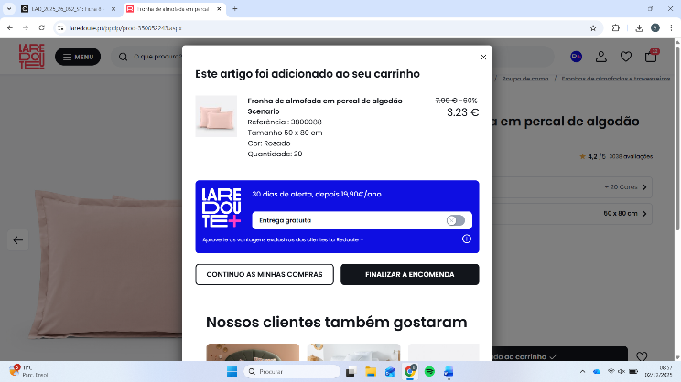  Imagem 3: Heurística 4
Frequência | Frequente, sem que se adiciona mais do que uma unidade
Persistência | Repete sempre
Severidade | 4
Solução | O feedback deve calcular e mostrar o preço total imediatamente na mensagem de confirmação

 | Registo 5
Tarefa | Visualizar multimédia do produto
Local | Galeria de imagens/vídeos do produto
Heurística | 2
Descrição | O site está em português, mas apresenta mensagens e vídeos em francês, não correspondendo à linguagem escolhida pelo utilizador  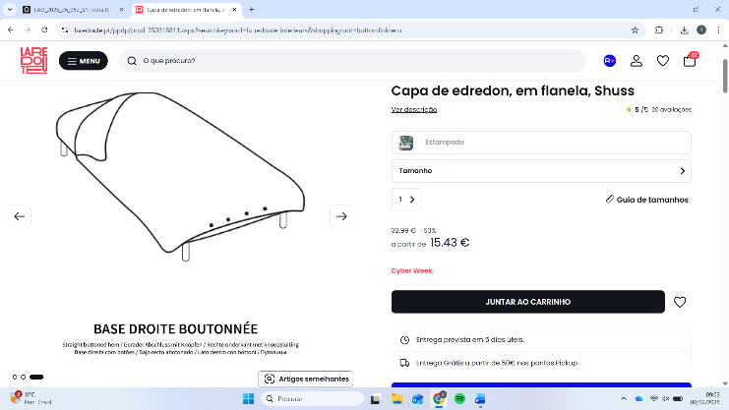  Imagem 4: Heurística 5
Frequência | Frequente
Persistência | Persistente
Severidade | 3
Solução | Substituir media por versões em PT/EN ou adicionar legendas na linguagem que o utilizador escolher

 | Registo 6
Tarefa | Ver o produto de ângulos diferentes
Local | Galeria de imagens do produto (setas de navegação)
Heurística | 2
Descrição | Ao clicar nas setas laterais (que por norma mudam a vista/ângulo), o sistema altera a cor do produto  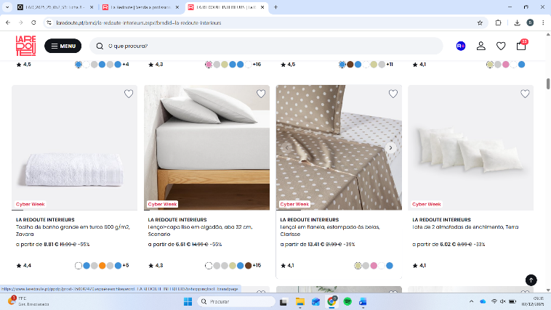  Imagem 5: Heurística 6
Frequência | Frequente, em produtos com mais do que uma cor
Persistência | Repete sempre
Severidade | 3
Solução | Separar controlos: setas mudam apenas o ângulo e mudança de cor deve ser feita apenas nos ícones de cor

 | Registo 7
Tarefa | Ler mensagens informativas no topo
Local | Banner superior (retângulo turquesa)
Heurística | 3
Descrição | A mensagem para de rodar ao passar o rato, mas pode parar sem feedback visual  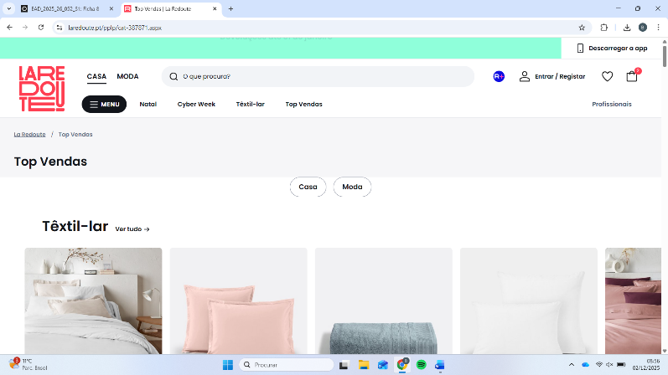  Imagem 6: Heurística 7
Frequência | Frequente
Persistência | Repete sempre
Severidade | 1
Solução | Corrigir o código

 | Registo 8
Tarefa | Navegar na lista de sugestões ("Produtos Semelhantes")
Local | Faixa de Produtos Semelhantes
Heurística | 3
Descrição | O mecanismo de scroll automático por aproximação do rato falha: a lista não se move ou move-se na direção oposta à indicada pelo cursor  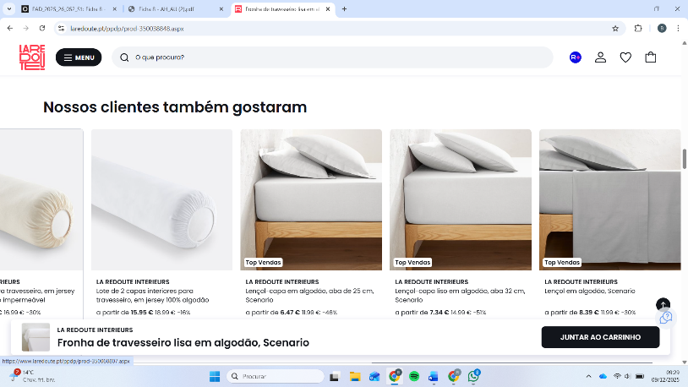  Imagem 7: Heurística 8
Frequência | Frequente
Persistência | Repete sempre
Severidade | 3
Solução | Remover esse comportamento automático e colocar setas de navegação laterais clicáveis e visíveis

 | Registo 9
Tarefa | Expandir menus ou categorias
Local | Menu de navegação / Filtros
Heurística | 3
Descrição | Ao clicar para expandir um item específico (ex: La Redoute), o sistema expande todos os itens da lista simultaneamente    Imagem 8: Heurística 9  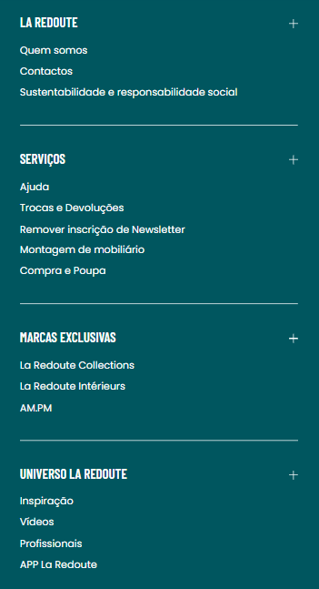  Imagem 9: Heurística 9.1
Frequência | Baixa
Persistência | Às vezes
Severidade | 3
Solução | Alterar o script para que o evento de clique afete apenas o elemento selecionado e não a classe global de todos os menus

 | Registo 10
Tarefa | Avaliar reputação do produto
Local | Página de Produto
Heurística | 4
Descrição | Produtos sem avaliações aparecem sem qualquer indicação visual (estrelas vazias ou texto)  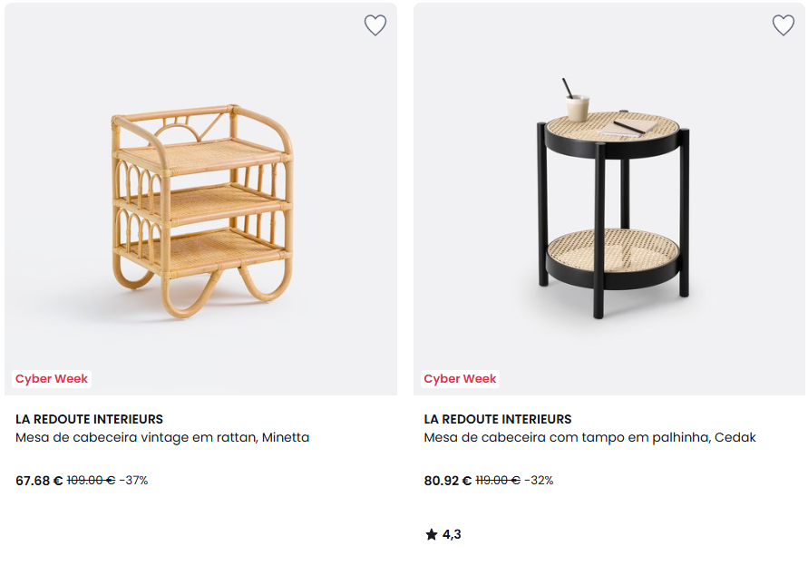  Imagem 10: Heurística 10
Frequência | Frequente
Persistência | Repete sempre
Severidade | 0
Solução | Padronizar a visualização: exibir as estrelas a cinzento (vazias) ou colocar explicitamente o texto "Sem avaliações" para manter a estrutura visual

 | Registo 11
Tarefa | Navegar no catálogo de produtos
Local | Lista de produtos
Heurística | 4
Descrição | Alguns produtos mostram setas de navegação ao passar o rato, outros exigem clique para abrir  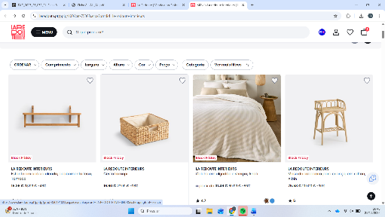  Imagem 11: Heurística 11  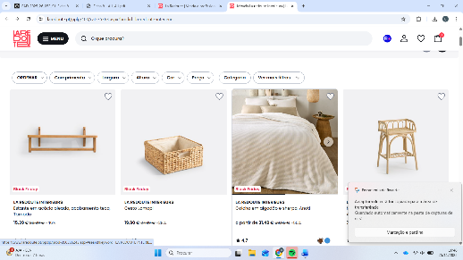  Imagem 12: Heurística 11.1
Frequência | Frequente
Persistência | Repete sempre
Severidade | 2
Solução | Se há múltiplas imagens, deve aparecer setas em todos os produtos

 | Registo 12
Tarefa | Visualizar imagens em ecrã inteiro
Local | Versão Mobile - Galeria de imagens
Heurística | 4
Descrição | A mudança de imagens em tela grande no telemóvel não segue um padrão consistente de animação/transição  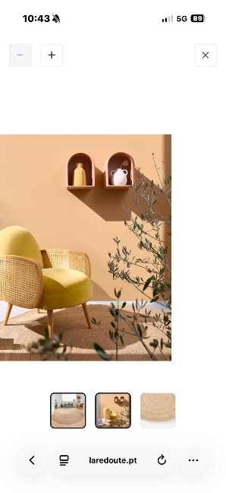  Imagem 13: Heurística 12
Frequência | Frequente
Persistência | Repete sempre
Severidade | 3
Solução | Unificar o componente de galeria mobile para garantir gestos e transições idênticas em todos os produtos

 | Registo 13
Tarefa | Navegação geral no site
Local | Cabeçalho / Menus / Categorias
Heurística | 4
Descrição | Mistura de idiomas (Português e Francês, ex: "Interieurs") num domínio .pt  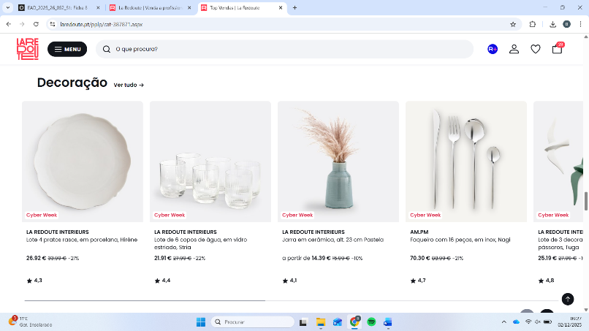  Imagem 14: Heurística 13
Frequência | Constante
Persistência | Repete sempre
Severidade | 2
Solução | Traduzir integralmente a interface e categorias para português

 | Registo 14
Tarefa | Explorar as diferentes coleções apresentadas
Local | Secção "Jardim" em comparação com as três secções imediatamente acima
Heurística | 4
Descrição | Existe uma inconsistência no comportamento dos botões "Descubra a coleção". As três secções superiores apresentam uma animação na imagem, enquanto o botão idêntico na secção "Jardim", localizada abaixo, não possui essa animação e aparência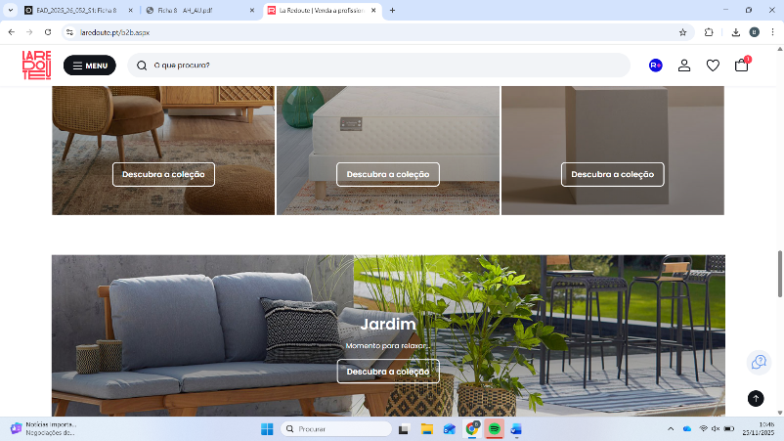  Imagem 15: Heurística 14
Frequência | Sempre
Persistência | Repete sempre
Severidade | 2
Solução | Aplicar a mesma animação utilizada nas secções superiores ao botão da secção "Jardim"

 | Registo 15
Tarefa | Finalizar compra (Checkout)
Local | Carrinho de compras / Login
Heurística | 7
Descrição | Mesmo com a sessão iniciada, o site força o utilizador a fazer login novamente no momento da compra  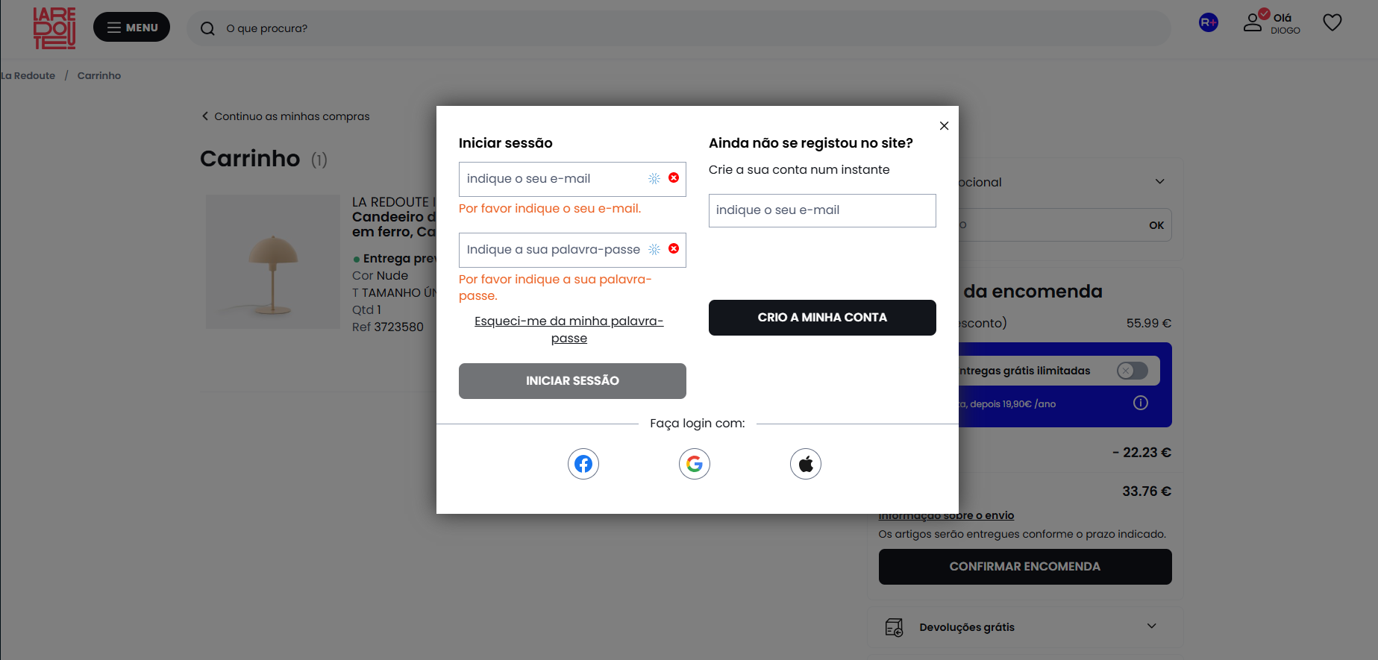  Imagem 16: Heurística 15
Frequência | Raro
Persistência | Aparece 1 vez
Severidade | 3
Solução | Manter a persistência da sessão segura até ao checkout

 | Registo 16
Tarefa | Leitura de elementos de confiança
Local | Cabeçalho das Opiniões
Heurística | 8
Descrição | Erro de pontuação (vírgula) em "Avaliações 100% autênticas”  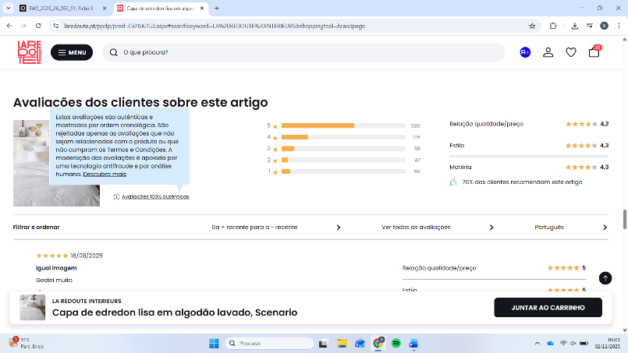  Imagem 17: Heurística 16
Frequência | Sempre
Persistência | Repete sempre
Severidade | 1
Solução | Correção de texto

 | Registo 17
Tarefa | Saber mais acerca dos serviços
Local | Página inicial
Heurística | 8
Descrição | O retângulo cinzento não possui as mesmas dimensões que os restantes botões 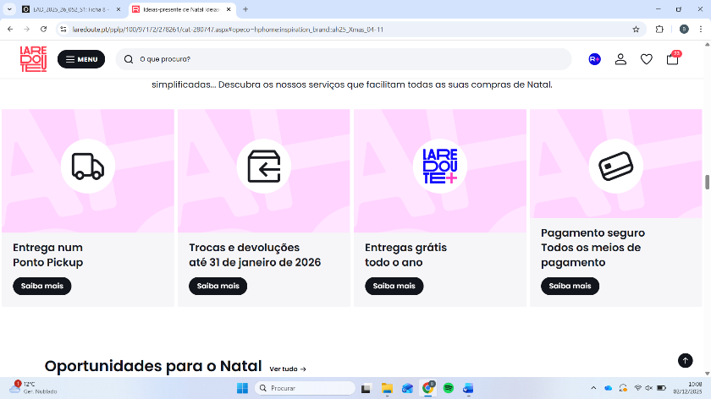  Imagem 18: Heurística 17
Frequência | Sempre
Persistência | Repete sempre
Severidade | 1
Solução | Ajustar o código CSS desse elemento específico para garantir que tem o mesmo tamanho exato dos outros retângulos

 | Registo 18
Tarefa | Visualização de conteúdo em ecrã pequeno
Local | Versão Mobile
Heurística | 8
Descrição | Vários elementos visuais saem da área delimitada  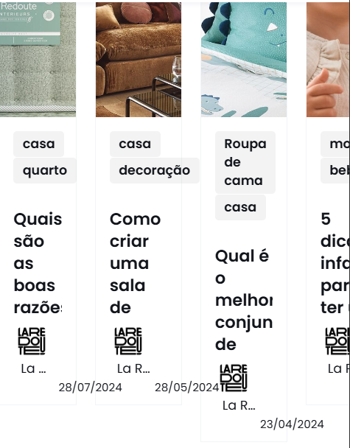  Imagem 19: Heurística 18
Frequência | Frequente
Persistência | Repete sempre
Severidade | 1
Solução | Corrigir a responsividade dos contentores

 | Registo 19
Tarefa | Identificar produtos
Local | Títulos dos produtos nas listagens
Heurística | 8
Descrição | Informação técnica (tamanho/altura) incluída no nome do produto quando este tem tamanho único  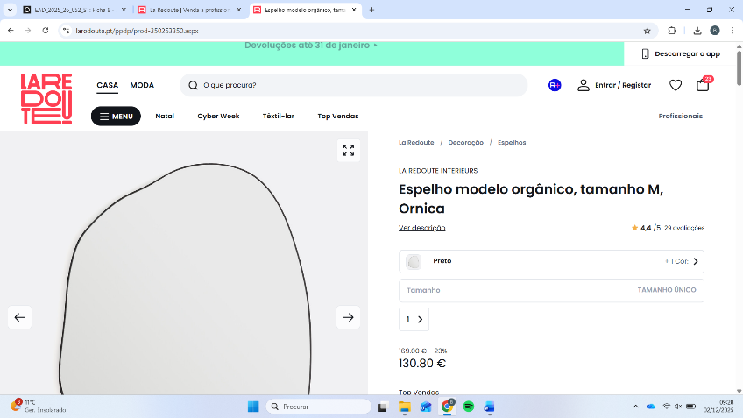  Imagem 20: Heurística 19
Frequência | Frequente
Persistência | Repete sempre
Severidade | 2
Solução | Mover dados técnicos para a descrição detalhada e manter apenas o nome comercial no título

 | Registo 20
Tarefa | Leitura de informação no telemóvel
Local | Menu Mobile
Heurística | 8
Descrição | Os ícones ficam sobrepostos do texto  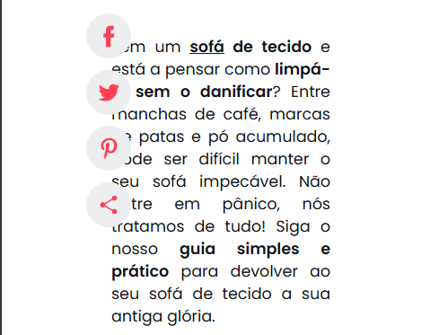  Imagem 21: Heurística 20
Frequência | Frequente
Persistência | Repete sempre
Severidade | 2
Solução | Ajustar o CSS para garantir o espaçamento correto entre o ícone e o texto, ou reposicionar os ícones para a esquerda do bloco de texto

Tabelas com o resumo da avaliação consolidada
Heurística |  | Nº de vezes em que a heurística é violada
1 | Visibilidade do estado do sistema | 4
2 | Correspondência entre o sistema e o mundo real | 2
3 | Liberdade e controlo pelo utilizador | 3
4 | Consistência e standards | 5
5 | Prevenção de erros | 0
6 | Reconhecer em vez de relembrar | 0
7 | Flexibilidade e eficiência de utilização | 1
8 | Estética e desenho minimalista | 5
9 | Ajuda utilizadores a reconhecer e recuperar dos erros | 0
10 | Ajuda e documentação | 0
Total |  | 20

Severidade |  | Nº de vezes em que a severidade em causa foi atribuída
0 | Não existe consenso de que seja um problema de usabilidade | 1
1 | Problema cosmético | 5
2 | Problema menor | 6
3 | Problema significativo | 7
4 | Problema catastrófico | 1
Média |  | 2.1

Análise de Utilizadores e Tarefas
Link do questionário


Imagem 22: AUT Questão 1
Imagem 23 AUT Questão 2

Imagem 24: AUT Questão 3

Imagem 25: AUT Questão 4

Imagem 26: AUT Questão 5

Imagem 27: AUT Questão 6

Imagem 28: AUT Questão 7

Imagem 29: AUT Questão 8
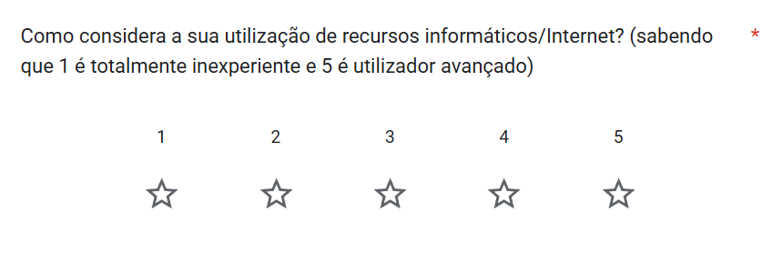
Imagem 30: AUT Questão 9

Imagem 31: AUT Questão 10
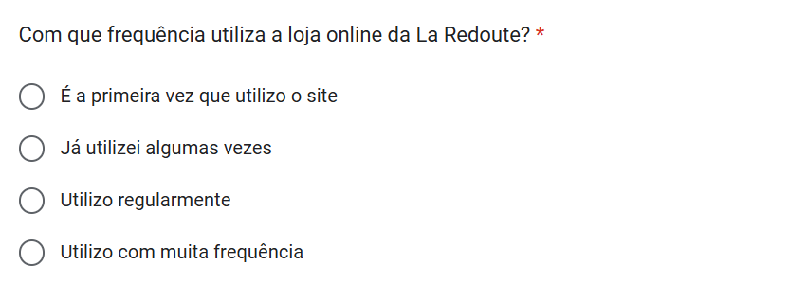
Imagem 32: AUT Questão 11
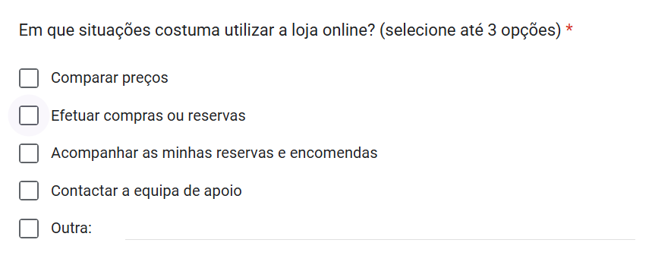
Imagem 33: AUT Questão 12
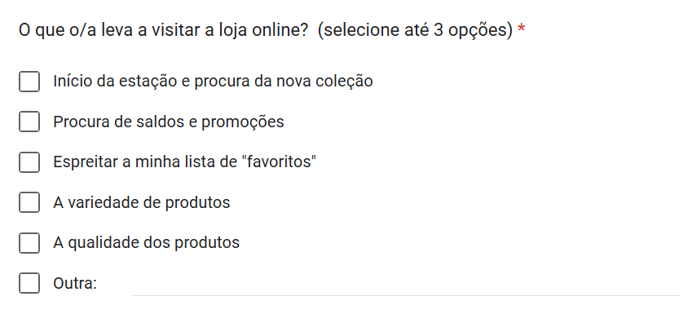
Imagem 34: AUT Questão 13
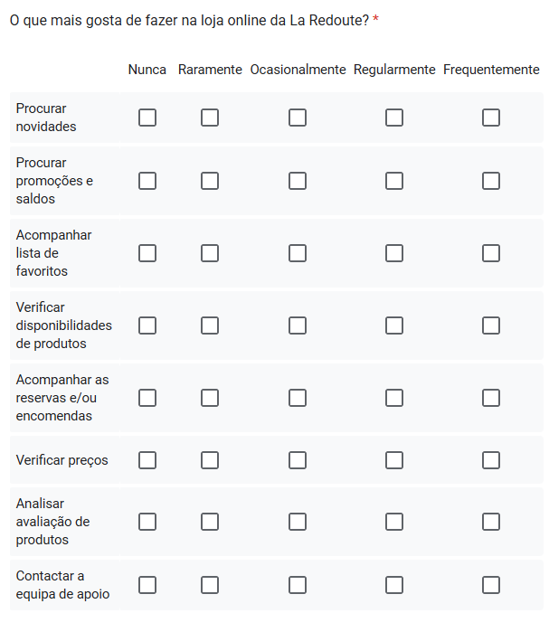
Imagem 35: AUT Questão 14
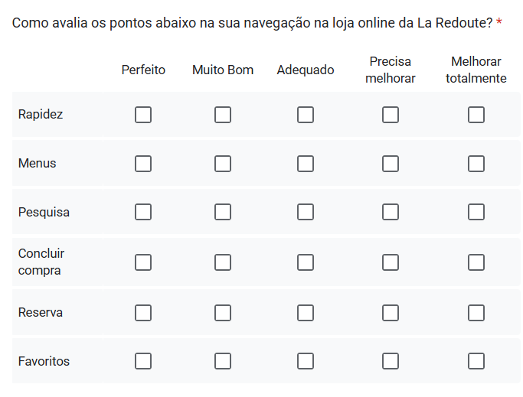
Imagem 36: AUT Questão 15
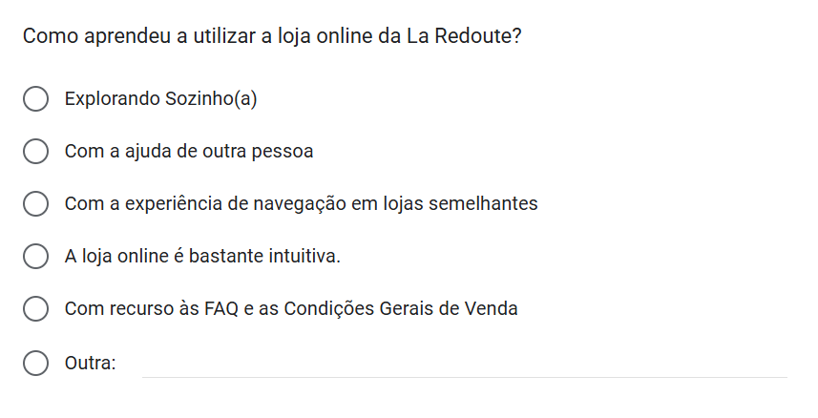
Imagem 37: AUT Questão 16
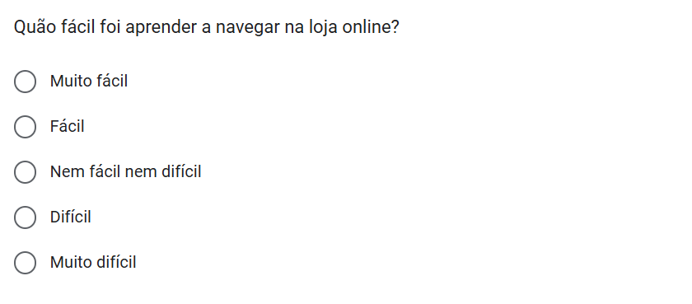
Imagem 38: AUT Questão 17
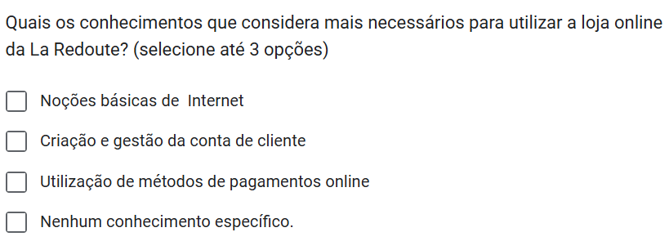
Imagem 39: AUT Questão 18
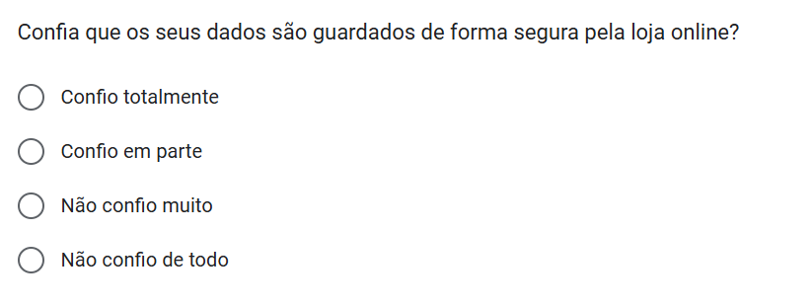
Imagem 40: AUT Questão 19
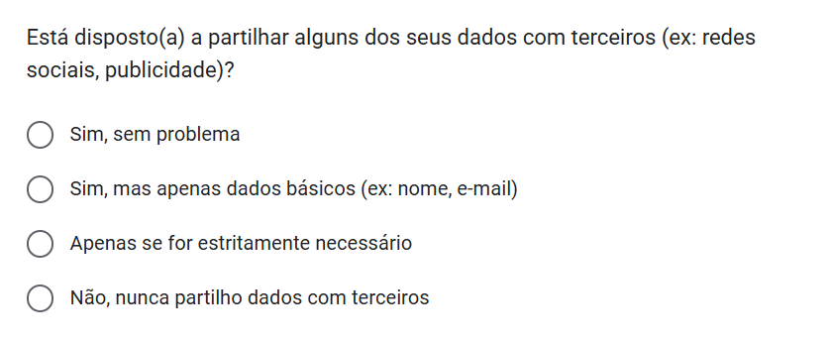
Imagem 41: AUT Questão 20

Requisitos funcionais
- Perspetivas do produto (OrbitControls -Movimentação Livre)
- Com a utilização de raycast o utilizador conseguirá abrir/fechar o vinil, colocar/tirar a agulha do vinil. Também é possível abrir/fechar a gaveta do movel.
- Alterar propriedades do produto (cor, material, emissão de luz)
- Botão que contem um guia para ajudar novos utilizadores a usar a interface.
- Botão para ligar/desligar o som que o vinil produz.

Avaliação da Usabilidade do Sistema
Link do questionário
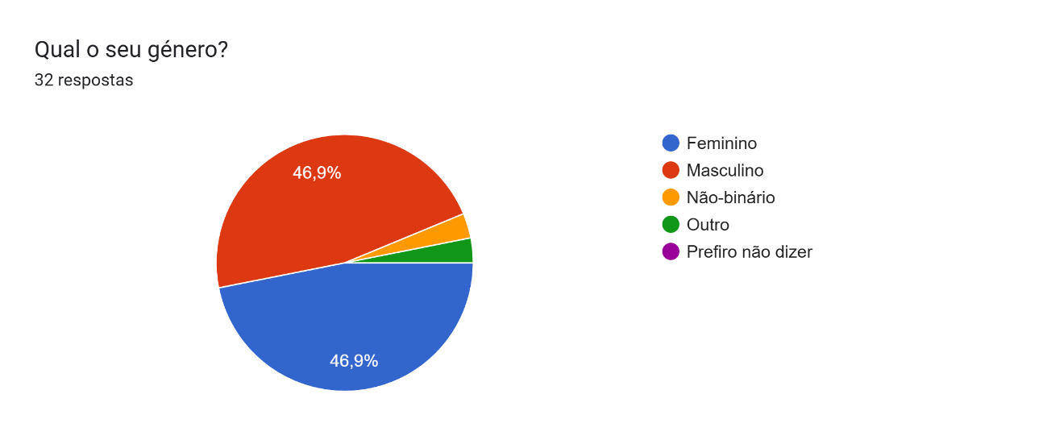
Figura 42: SUS - Questão 1
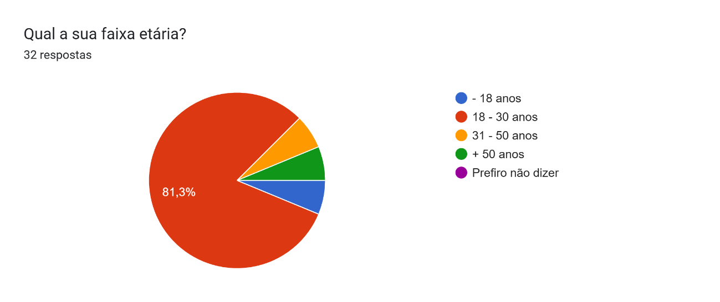
Figura 43: SUS - Questão 2
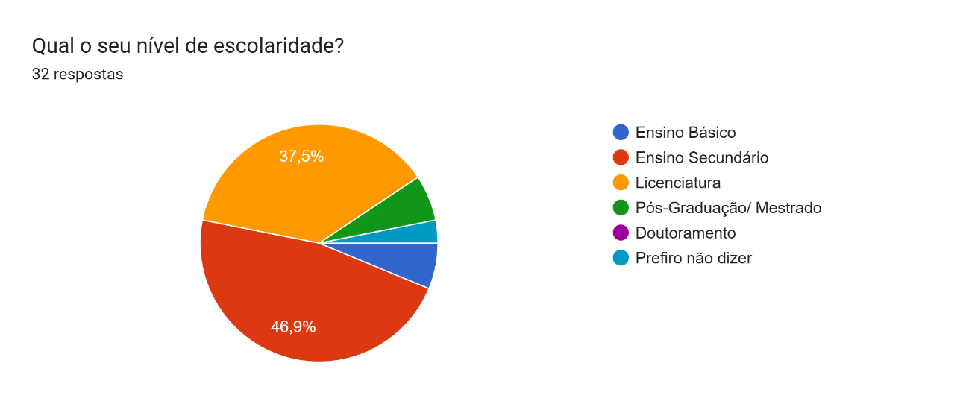
Figura 44: SUS - Questão 3
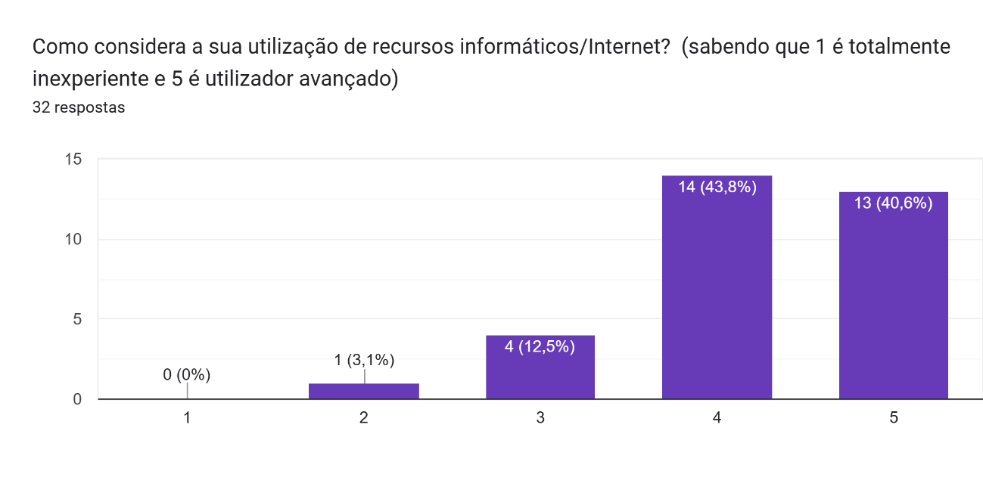
Figura 45: SUS - Questão 4
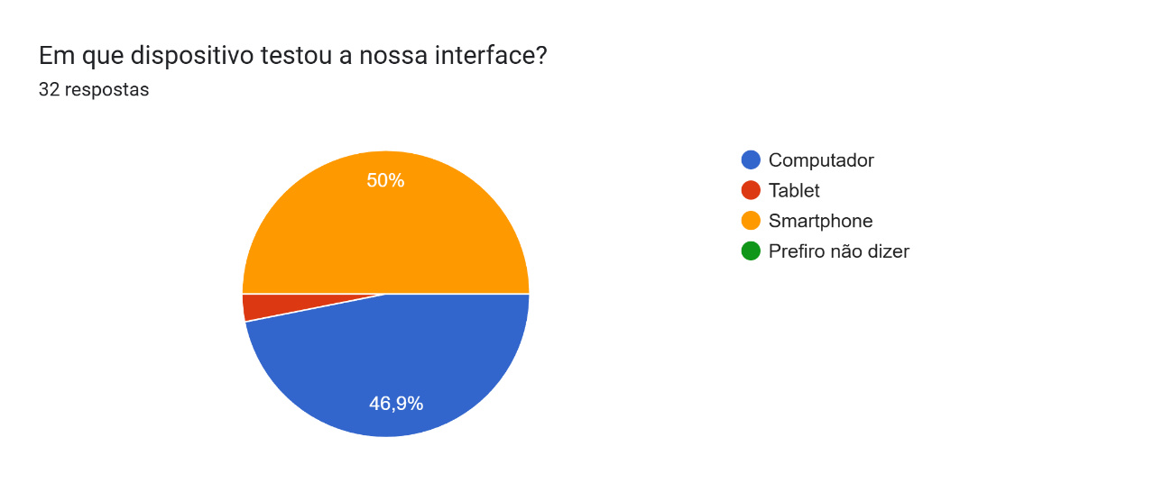
Figura 46: SUS - Questão 5

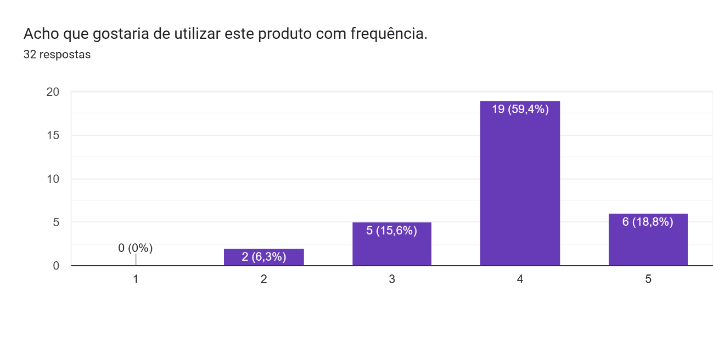
Figura 47: SUS - Questão 6
Pontuação: (2 -1) * 2 + (3 – 1) * 5 + (4 – 1) * 19 + (5 – 5) * 6 = 93
93 / 32 = 2.91

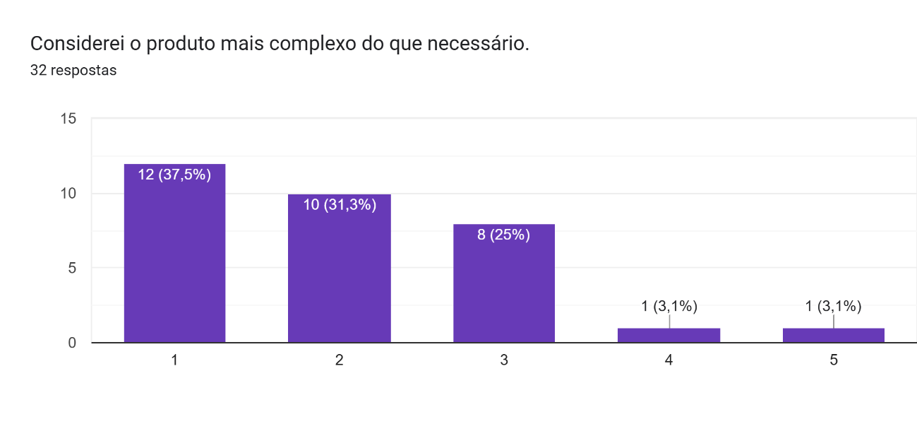
Figura 48: SUS - Questão 7
Pontuação: (5 – 1) * 12 + (5 – 2) * 10 + (5 – 3) * 8 + (5 – 4) * 1 + (5 – 5) * 1 = 95
95 / 32 = 2.97

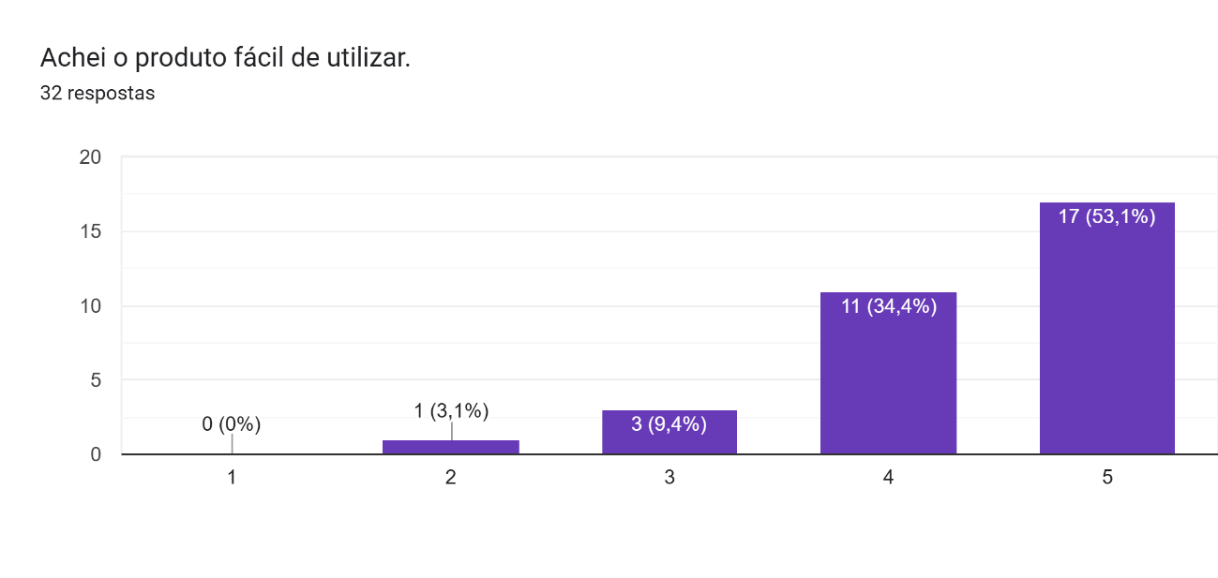
Figura 49: SUS - Questão 8
Pontuação: (2 – 1) * 1 + (3 – 1) * 3 + (4 – 1) * 11 + (5 – 1) * 17 = 108
108 / 32 = 3.37

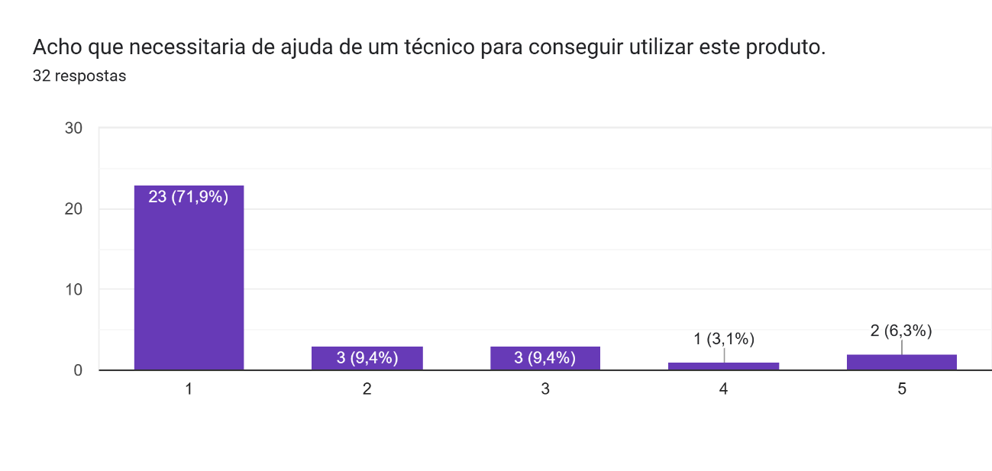
Figura 50: SUS - Questão 9
Pontuação: (5 – 1) * 23 + (5 – 2) * 3 + (5 – 3) * 3 + (5 – 4) * 1 + (5 – 5) * 2 = 108
108 / 32 = 3.38

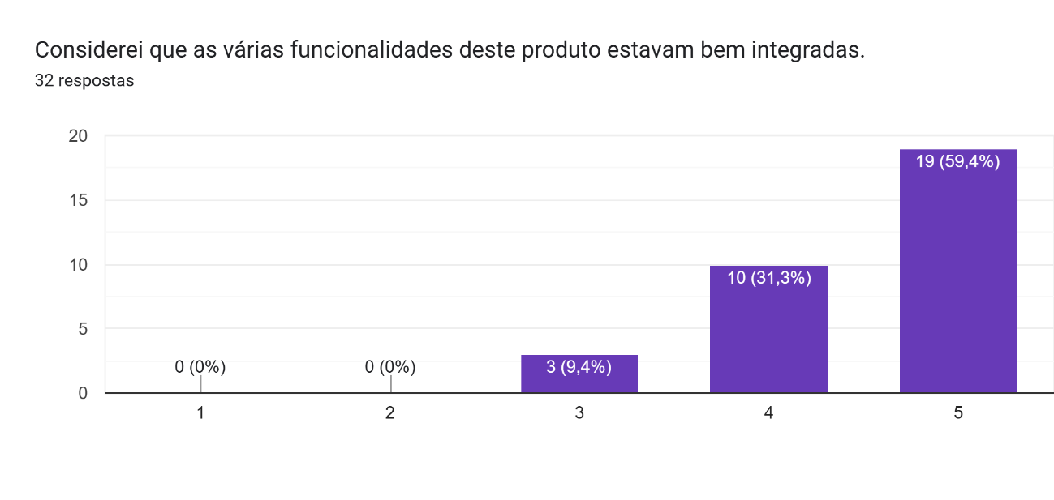
Figura 51: SUS - Questão 10
Pontuação: (3 – 1) * 3 + (4 – 1) * 10 + (5 – 1) * 19 = 112
112 / 32 = 3.5

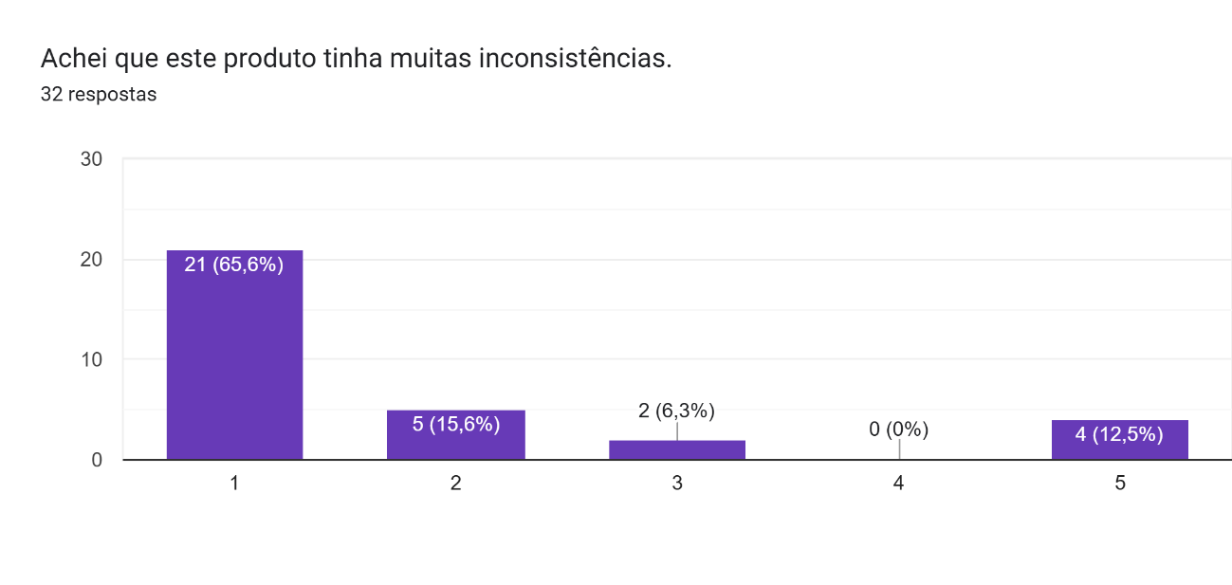
Figura 52: SUS - Questão 11
Pontuação: (5 – 1) * 21 + (5 – 2) * 5 + (5 – 3) * 2 + (5 – 5) * 4 = 103
103 / 32 = 3.22

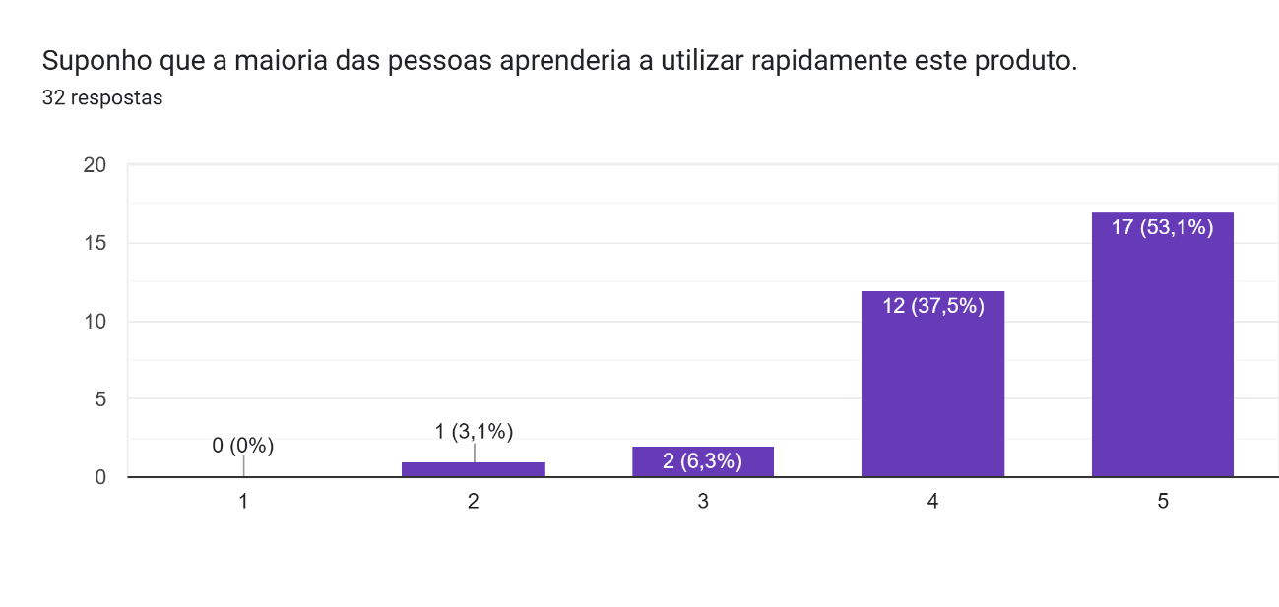
Figura 53: SUS - Questão 12
Pontuação: (2 – 1) * 1 + (3 – 1) * 2 + (4 – 1) * 12 + (5 – 1) * 17 = 109
109 / 32 = 3.41

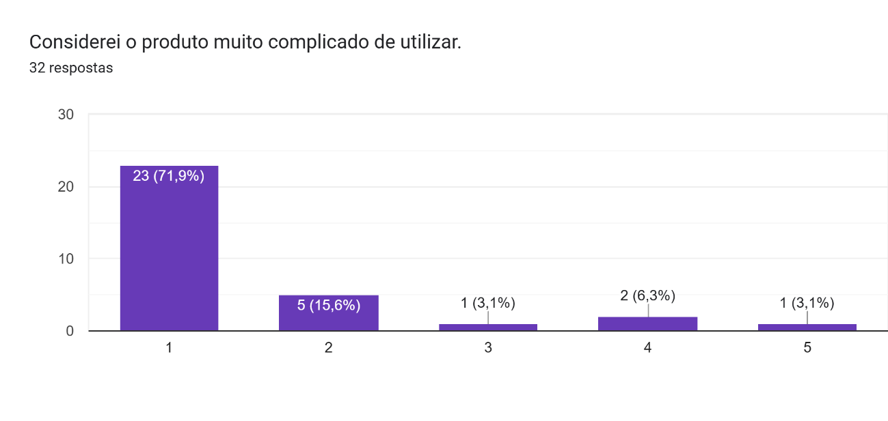
Figura 54: SUS - Questão 13
Pontuação: (5 – 1) * 23 + (5 – 2) * 5 + (5 – 3) * 1 + (5 – 4) * 2 + (5 – 5) * 1 = 111
111 / 32 = 3.47

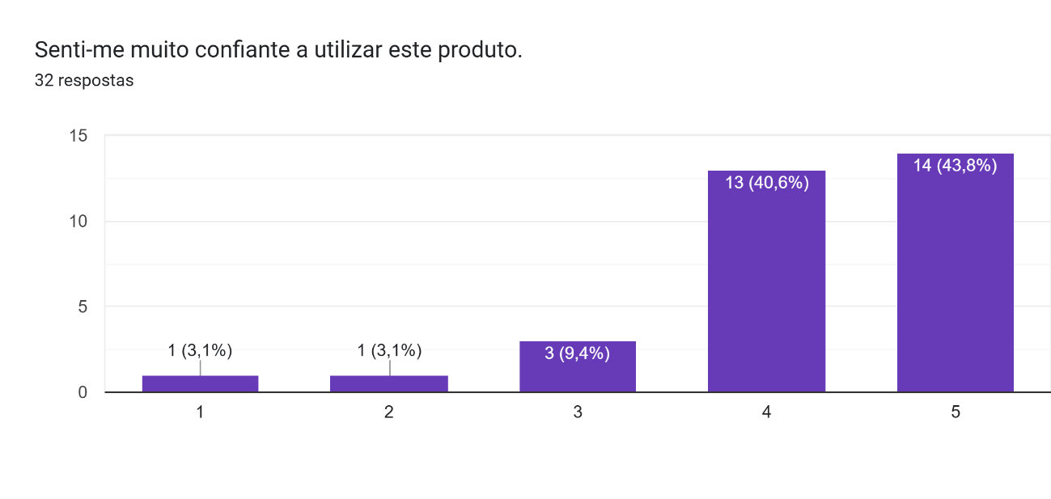
Figura 55: SUS - Questão 14
Pontuação: (1 – 1) * 1 + (2 – 1) * 1 + (3 – 1) * 3 + (4 – 1) * 13 + (5 – 1) * 14 = 102
102 / 32 = 3.19
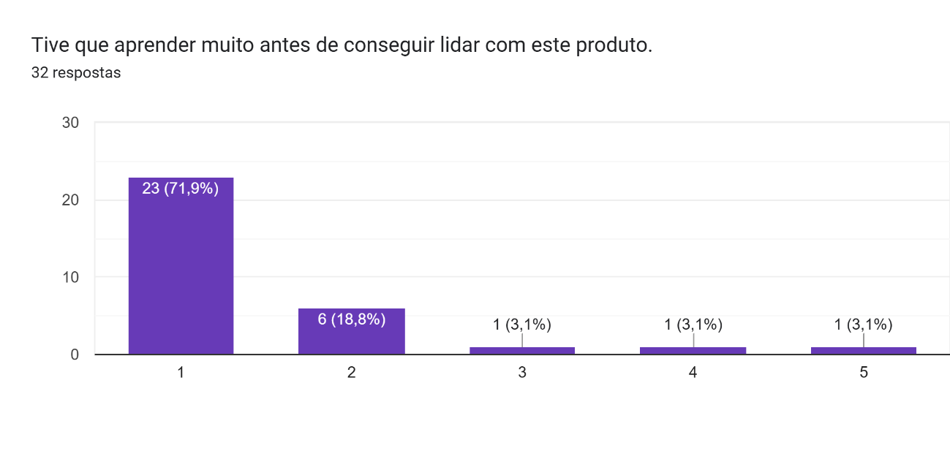
Figura 56: SUS - Questão 15
Pontuação: (5 – 1) * 23 + (5 – 2) * 6 + (5 – 3) * 1 + (5 – 4) * 1 + (5 – 5) * 1 = 113
113 / 32 = 3.53

SUS SCORE = (Valor perguntas pares + Valor perguntas ímpares) * 2.5
= [(2.97 + 3.38 + 3.22 + 3.47 + 3.53) + (2.91 + 3.37 + 3.5 + 3.41 + 3.19)] * 2.5
= (16.57+ 16.38) * 2.5
= 82.4

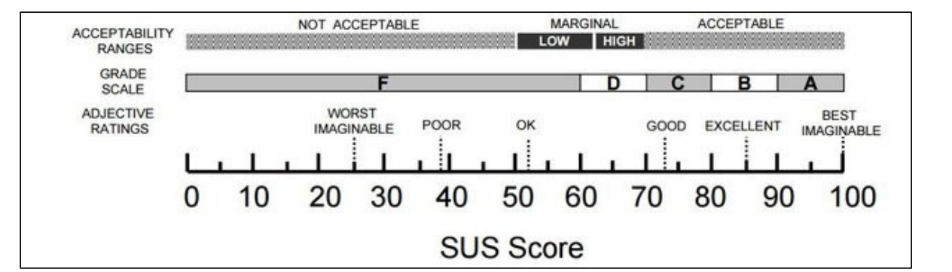
Figura 57: SUS - Score
Considerando a escala de interpretação visual apresentada, a pontuação de 83.5 obtida nos testes com utilizadores coloca o sistema num patamar de "Excellent" (Excelente), correspondendo a um Grau B na escala de classificação escolar.
Este valor insere-se confortavelmente na zona de aceitação (Acceptable), indicando que a interface foi percecionada como intuitiva, consistente e fácil de navegar pela maioria dos utilizadores.
No entanto, é crucial contextualizar este resultado com o perfil demográfico da amostra: 81,3% dos inquiridos situam-se na faixa etária dos 18 aos 30 anos e a vasta maioria classificou a sua literacia informática como avançada (níveis 4 e 5). Isto indica que, embora a interface seja altamente funcional para nativos digitais, a "facilidade" percebida pode advir da experiência prévia dos utilizadores.

Análise/Discussão dos resultados
O desenvolvimento da interface teve como principal objetivo a integração dos conteúdos lecionados na unidade curricular de Sistemas Gráficos e Interação, adaptando-os ao layout e às regras de design da plataforma La Redoute.
A estrutura do website, inspirada na La Redoute, organiza-se com a apresentação do produto no lado esquerdo do ecrã, onde se encontra a interface 3D, enquanto as opções de interação são disponibilizadas no lado direito e no próprio canvas onde está apresentado o produto.
Com o intuito de englobar os conteúdos lecionados em aula, existem animações que são executadas quando o utilizador clica numa zona específica do objeto.
Também existe uma ventoinha que contem uma animação de ela mesma ligada e ao mesmo tempo uma física que faz fitas que estão presas se mexerem.
Pode-se concluir que foi adquirido novas aptidões com o desenvolvimento do projeto, tais como apender a usar o Figma e uma nova framework nomeada de Three.JS.

